

**Testovanie SW podľa ISTQB  
Cvičenia**

**IT Academy s.r.o., Tomášikova 50/D, 831 04 Bratislava  
IČO: 46 759 786, DIČ: 2023556766, IČ DPH: SK2023556766**



**Obsah**

Čo sa chceš naučiť? 3

Čo je testovanie softvéru? 4

Prečo je testovanie nevyhnutné? 4

Je testovanie strata peňazí a energie? 4

Koľko času vie ušetriť automatizované testovanie oproti manuálnemu testovaniu? 5

Ktoré aplikácie môžeme použiť na testovanie na rôznych platformách a zariadeniach? 5

Kto je to tester a čo je jeho pracovnou náplňou? 6

Typológia testerov a testy testerov 6

Základné otázky o testeroch 7

Kde aktuálne hľadajú testerov? 8

Aké sú hlavné úlohy QA managera? 9

Cesty ako sa stať testerom 9

Aké sú karierne možnosti testera? 10

Komunikácia testerov 11

Terminológia, pojmy a skratky 13

Prečo IT projekty zlyhávajú? 14

Príklady na funkčné požiadavky 14

Príklady na nefunkčné požiadavky 14

Požiadavky cvičenia 15

Ktoré sú základné dokumentácie a špecifikácie pre testera? 16

Vzdelávanie a Certifikácie 17

Zvyšuj svoju kvalifikáciu, certifikuj sa 18

Aké typy testov sa používajú v praxi? 19

Aké nástroje na testovanie sa používajú v praxi? 20

Chyby a defekty 21

# Čo sa chceš naučiť?

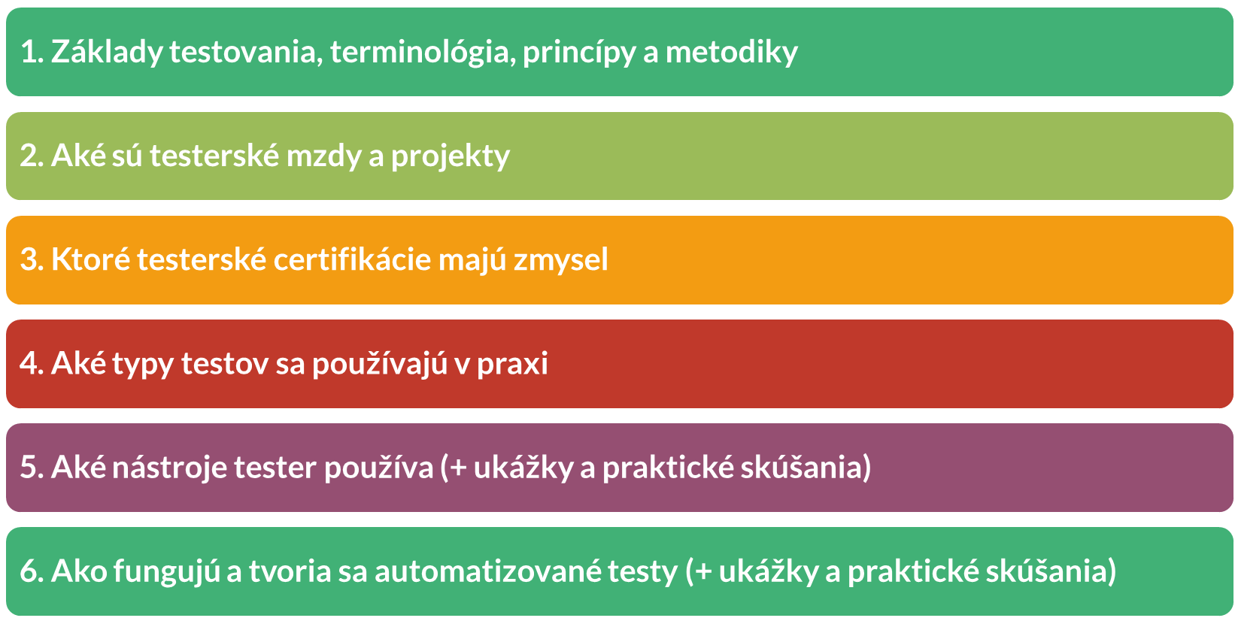

**Moje TOP 3:**



# Čo je testovanie softvéru?

Klúčové pojmy:

1. **Záujmové skupiny** (Stakeholders)
2. **Kvalita produktu** alebo **služby** (QA)
3. **Riziká** implementácie softvéru
4. **Softvérové** **bugy** (chyby a defekty)

# Prečo je testovanie nevyhnutné?

# Je testovanie strata peňazí a energie?

Áno/Nie/Možno

# Koľko času vie ušetriť automatizované testovanie oproti manuálnemu testovaniu?

0,6 / 7,13 (11-12x rýchlejšie)



# Ktoré aplikácie môžeme použiť na testovanie na rôznych platformách a zariadeniach?

1. <https://www.browserstack.com/>
2. <https://live.browserstack.com/dashboard#os=OS+X&os_version=Mojave&browser=Firefox&browser_version=68.0&zoom_to_fit=true&full_screen=true&url=https%3A%2F%2Fwww.google.com%2Fwebhp%3Fhl%3Den%26sa%3DX%26ved%3D0ahUKEwiNgvidhI_lAhXgURUIHbyUCTAQPAgH&speed=1>
3. <https://kobiton.com/pricing/>

# Kto je to tester a čo je jeho pracovnou náplňou?

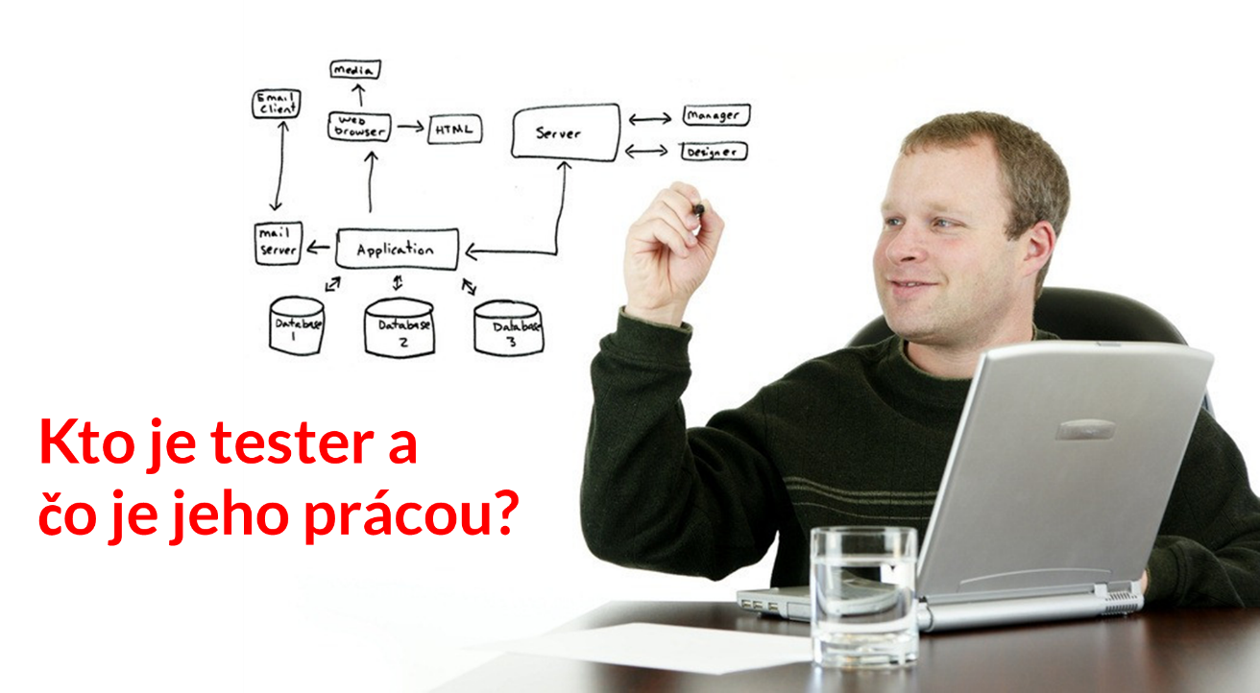

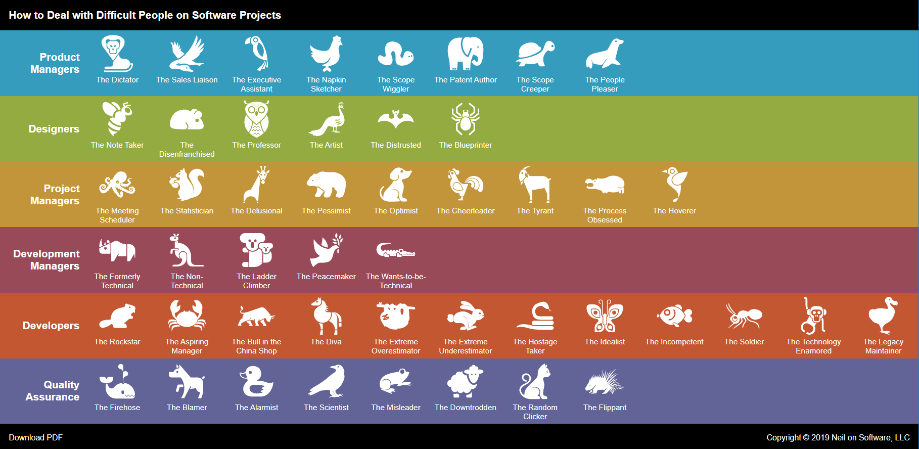

# Typológia testerov a testy testerov

* <https://www.howtodeal.dev/>
* <https://neilonsoftware.com/>
* <https://people.neilon.software>

# Základné otázky o testeroch

1. Čo by mal tester vedieť?
2. Aký by mal byť?
3. Aké by mal vzdelanie/školu?
4. Koľko rokov praxe by mal minimálne?
5. Je po testeroch dopyt?
6. Aký je plat/mzda testera?
7. Treba nejaké certifikát či osvedčenie?

Dôležité odkazy:

1. <https://www.toptal.com/services/software-quality-assurance>
2. <https://stackoverflow.com/questions/3065485/understanding-how-software-testing-works-and-what-to-test>
3. <https://www.nsp.cz/jednotka-prace/softwarovy-tester>
4. <https://www.sustavapovolani.sk/karta_zamestnania-17936>

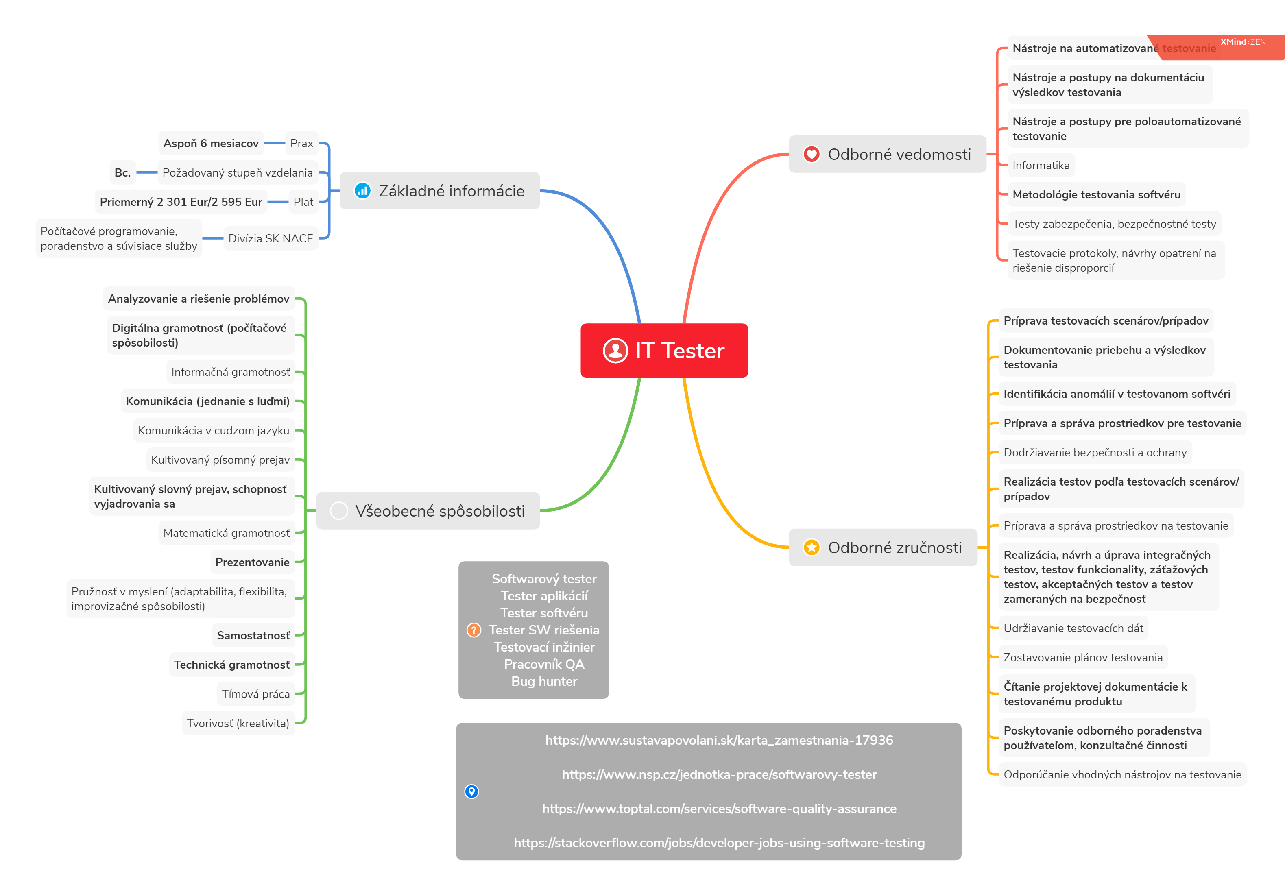

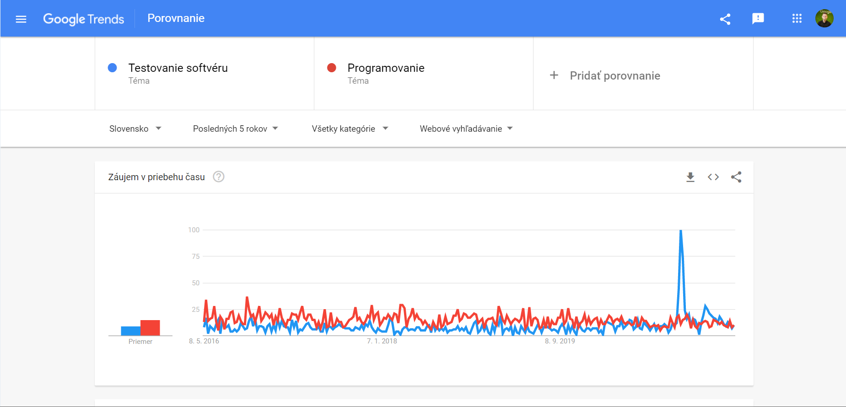

# Kde aktuálne hľadajú testerov?

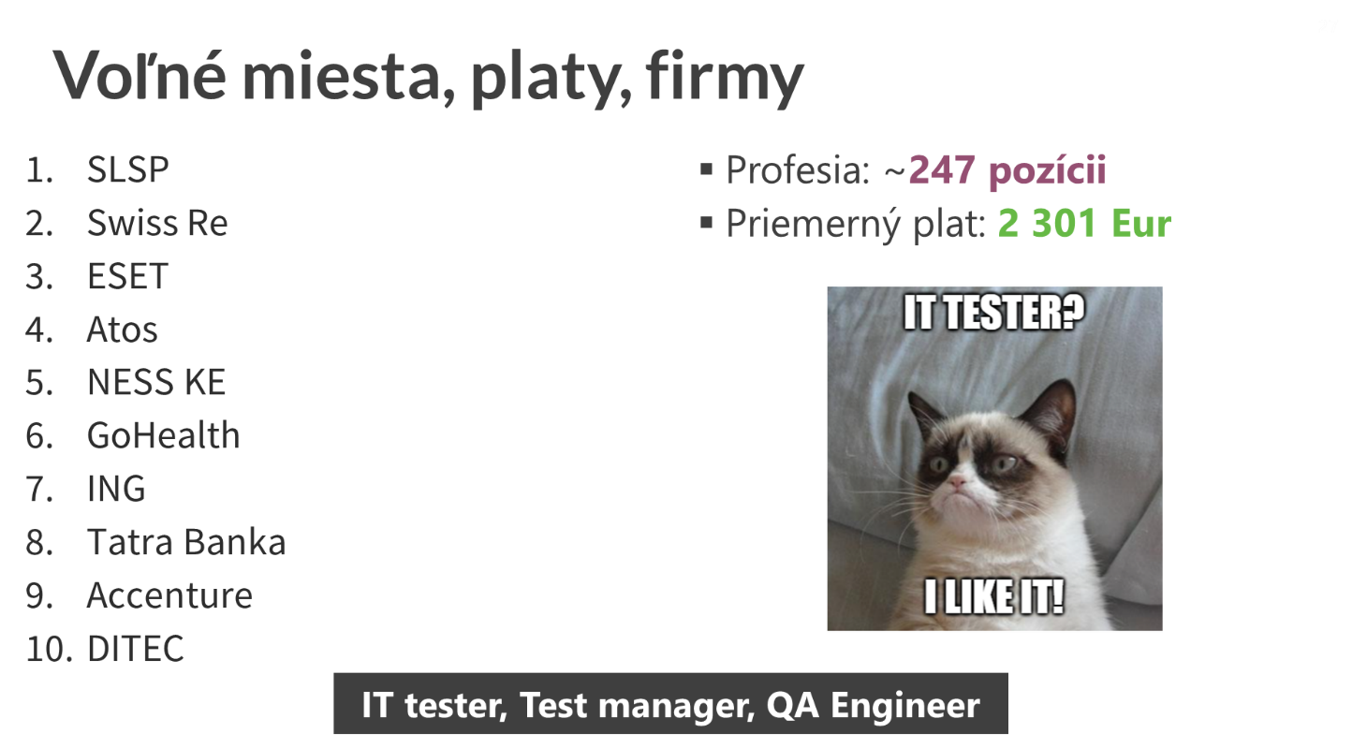

# Aké sú hlavné úlohy QA managera?

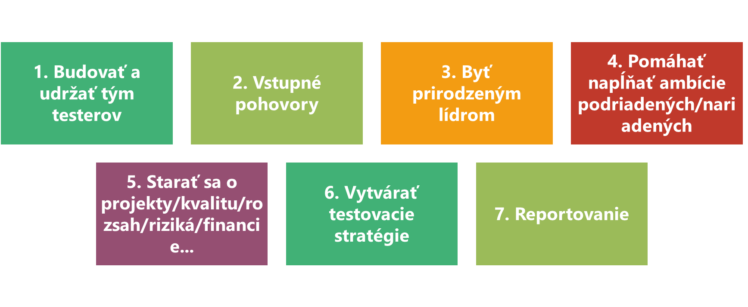

# Cesty ako sa stať testerom

1. Vyštudovať IT/manažment/kombinácia?
2. Ísť na prax, stáž, hackatony?
3. Vyskúšať si používateľské testovanie?
4. Od analytika testerom?
5. Od programátora testerom?
6. Od zákazníckej podpory 1-2 línie testerom?
7. Zapojiť sa do štátnych a verejných projektov, dotácií a grantov?
8. Chodiť na kurzy, spraviť si certifikácie, nájsť mentora/poradcu?
9. Venovať sa samoštúdium a prečítať si knihy, vypočuť podcasty?
10. Iné

# Aké sú karierne možnosti testera?

**Ako cestou/cestami sa rozhodneš vydať?**

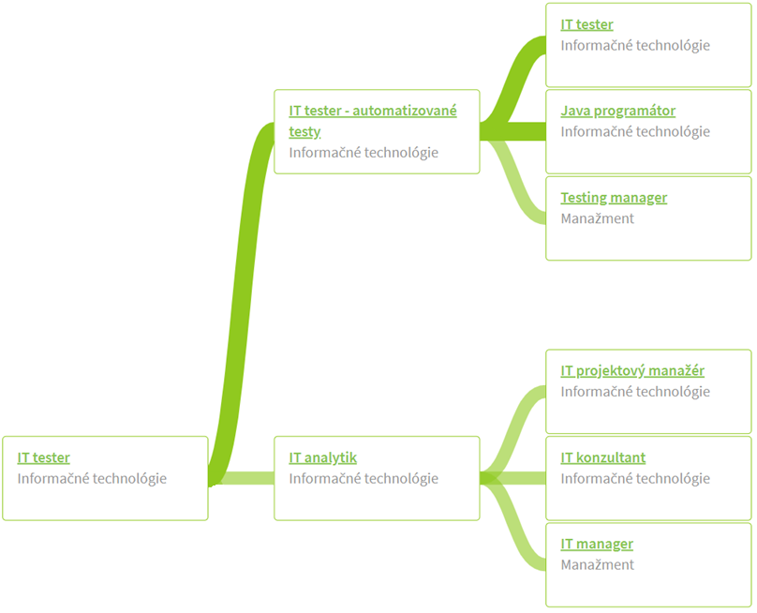

# Komunikácia testerov

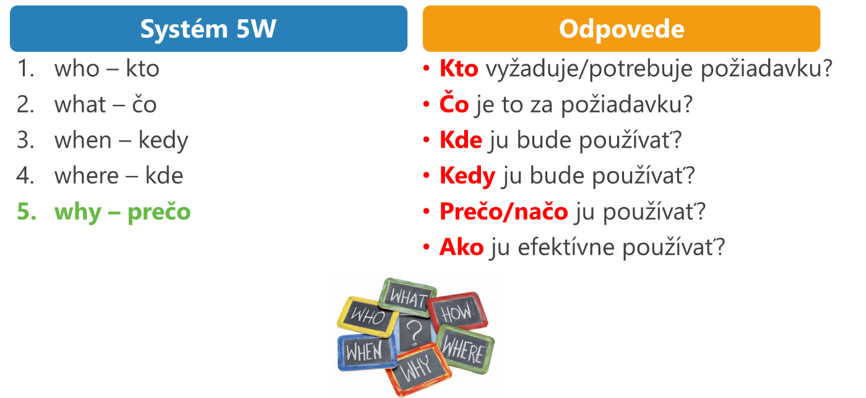

1. **Kto vyžaduje/potrebuje danú požiadavku, Kto** bude na požiadavke pracovať:
2. **Čo je to za požiadavku, Čo** to je za bug:
3. **Kde** ju bude používať/Kde vznikol bug:
4. **Kedy** ju bude používať/Kedy vzniká bug:
5. **Prečo/načo** ju používať/Prečo má bug vysoká závažnosť/prioritu:
6. **Ako** ju (efektívne) používať:
7. **Koľko** bude stáť:

**Nauč sa komunikovať**



➡ <http://slovenski.toastmasters.sk/>

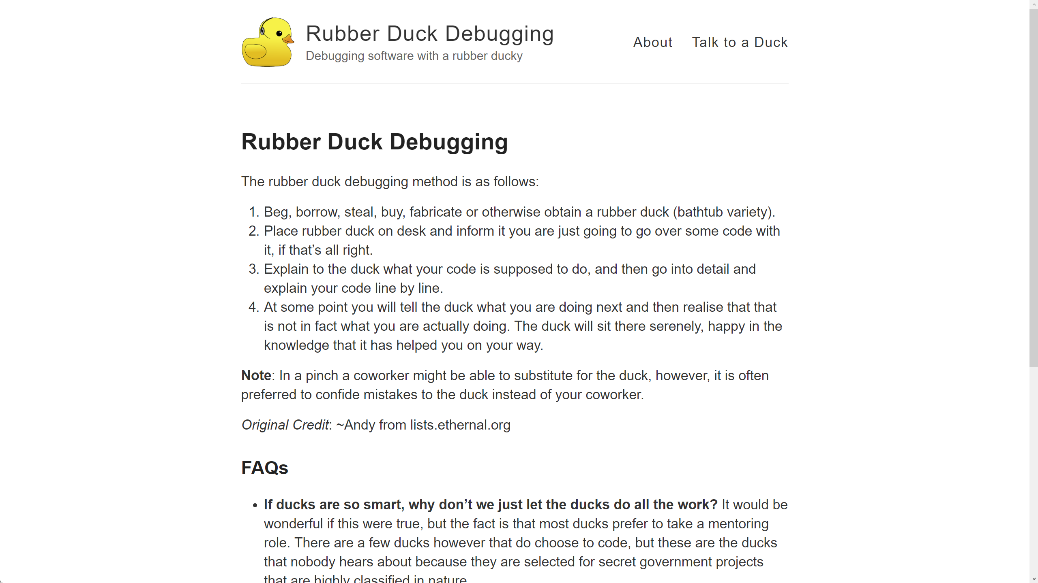

➡ <https://rubberduckdebugging.com/>

➡ Ak si chceš urobiť srandu z kolegu: <https://samperson.itch.io/desktop-goose>

# Terminológia, pojmy a skratky

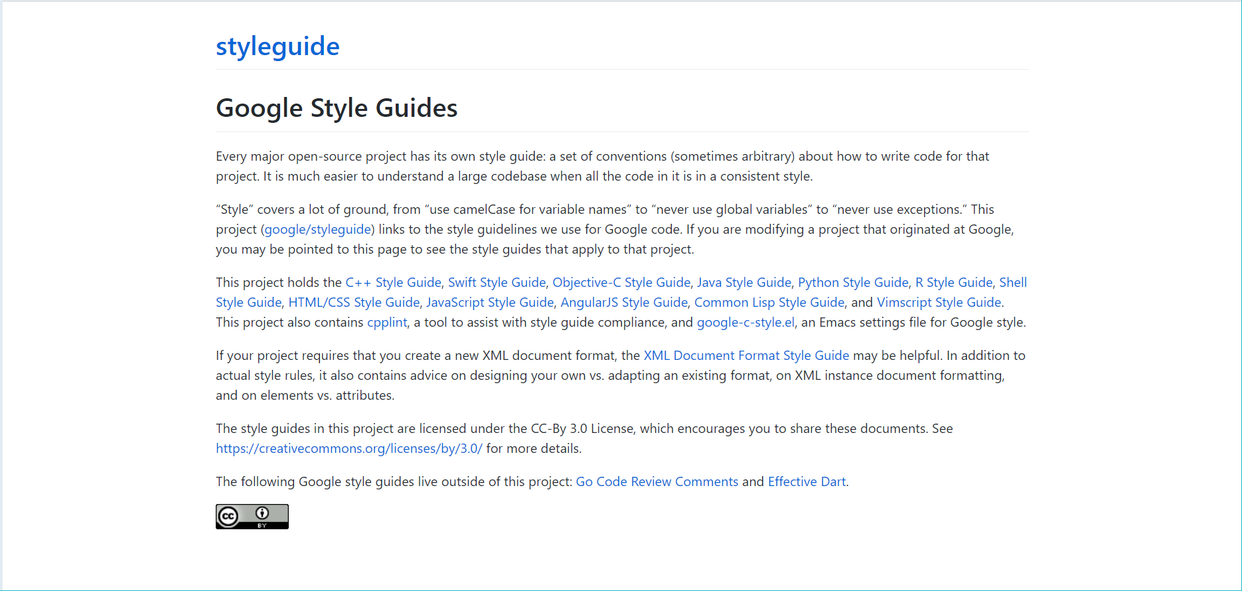

➡ <http://google.github.io/styleguide/>

➡ <https://docs.microsoft.com/en-us/dotnet/csharp/programming-guide/inside-a-program/coding-conventions>

❓ Otázky na zamyslenie

1. Čo znamenajú nasledovné skratky/akronymy?
2. **ASAP -**
3. **OK -**
4. **KPI/KVI** -
5. **SEO -**
6. ROI  **-**

# Prečo IT projekty zlyhávajú?

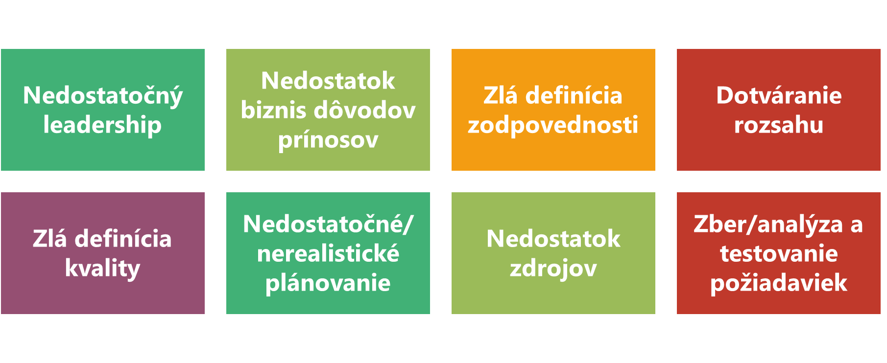

# Príklady na funkčné požiadavky

* Možnosť registrácie
* Nutnosť prihlásenia k prezeraniu a pridávaniu materiálov
* Realizácia systému bodového hodnotenia
* Možnosť pridávať komentáre k materiálom a videám

# Príklady na nefunkčné požiadavky

1. **Dodržanie určitých štandardov**, **protokolov** napr. pri komunikácii so serverom sa používa bezpečnostného **protokolu ssh**
2. **Využitie softvérových komponent** napr. na pre vytváranie výstupných zostáv bude použitý komponent **Reporting Services**
3. **Rýchlosť odozvy systému** na špecifické operácie napr. v **95 % prípadov bude odozva systému** na požiadavku o vypísanie zoznamu prihlásených používateľov **rýchlejšia než 1 sekunda**
4. **Nároky na výkonnosť systému** napr. ak bude v systéme naraz **prihlásených menej ako 50 používateľov**, neklesne priemerná doba odozvy systému o viac ako 5%
5. **Zabezpečenie systému a bezpečnostné parametre** napr. pri odosielaní prihlasovacích údajov bude použitý SSL certifikát

**Použitá technologická architektúra** návrhu systému, t.j. na akých technológiách bude systém postavaný napr. k prevádzke databázy bude použitý **Microsoft SQL Server 2019**

# Požiadavky cvičenia

**Označte požiadavky podľa ich typu**

1. S musí archivovať originály fotografií, ktoré používateľ zmení
2. S musí umožniť používateľov vyhľadávať fotky podľa miesta odfotenia
3. S musí spĺňať požiadavky paragrafu 7 zákona 428/2002 Z.z.
4. S musí poskytnúť komfortný prehliadač fotiek
5. S musí byť spustiteľný na počítačoch aj mobilných zariadeniach

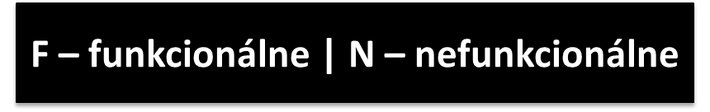

1. Kvalitný grafický návrh konzultovaný so zadávateľom
2. Vyhľadávanie nad článkami
3. Administratívna konzola s plnou funkcionalitou a technickou podporou
4. Zjednodušený layout pre mobilné zariadenia
5. Stránka musí spĺňať štandardy W3C konzorcia
6. Hosting nie je súčasťou dodávky
7. Dvojjazyčná mutácia stránok
8. Správa prihlášok na prednášky
9. Viacpoložkové dvojúrovňové menu
10. Zverejnené texty majú definované v relatívnych jednotkách

# Ktoré sú základné dokumentácie a špecifikácie pre testera?

**Základné dokumentácie a špecifikácie**

**FS** – Cieľom je zistiť, či **je možné projekt uskutočniť s danými obmedzeniami**, rizikami a v časovom rámci a či je to výhodné z ekonomického hľadiska

**SRS** – **Analýza**, **špecifikácia** a **dokumentácia požiadaviek** končí vypracovaním dokumentu... **Kompletný popis chovania budúceho systému**.

Referenčný dokument pre ostatné dokumenty.

**DD** – **Ako** **by** **mal** byť **softvér implementovaný**, aby vyhovoval požiadavkám. Návrh databáze, dátových štruktúr, objektov...

# Vzdelávanie a Certifikácie

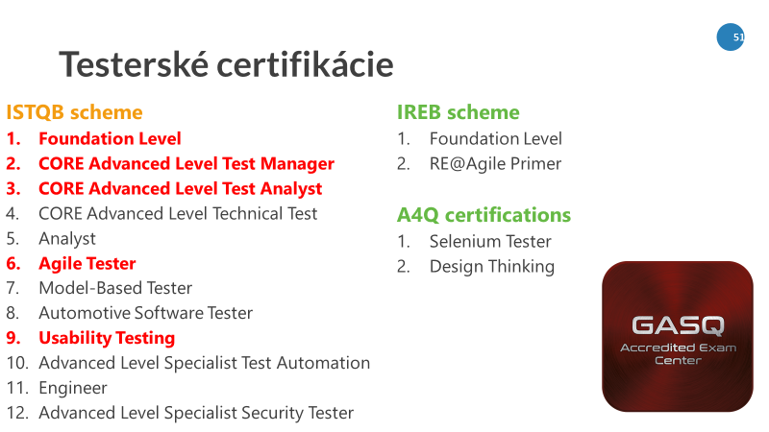





❓ Otázky na zamyslenie

1. Aká certifikácia je pre teba najvhodnejšia?
2. Aké certifikácie si si urobil? Prečo?
3. Kde si sa toho najviac naučil?
4. Máš profil na LinkedIn? Máš tam aj zverejnené certifikácie či projekty?
5. Aká oblasť testovania ťa najviac zaujíma?
6. Ktorá testerská kniha je pre teba vhodná?
7. Aké normy sú relevantné pre testovanie softvéru?

# Zvyšuj svoju kvalifikáciu, certifikuj sa



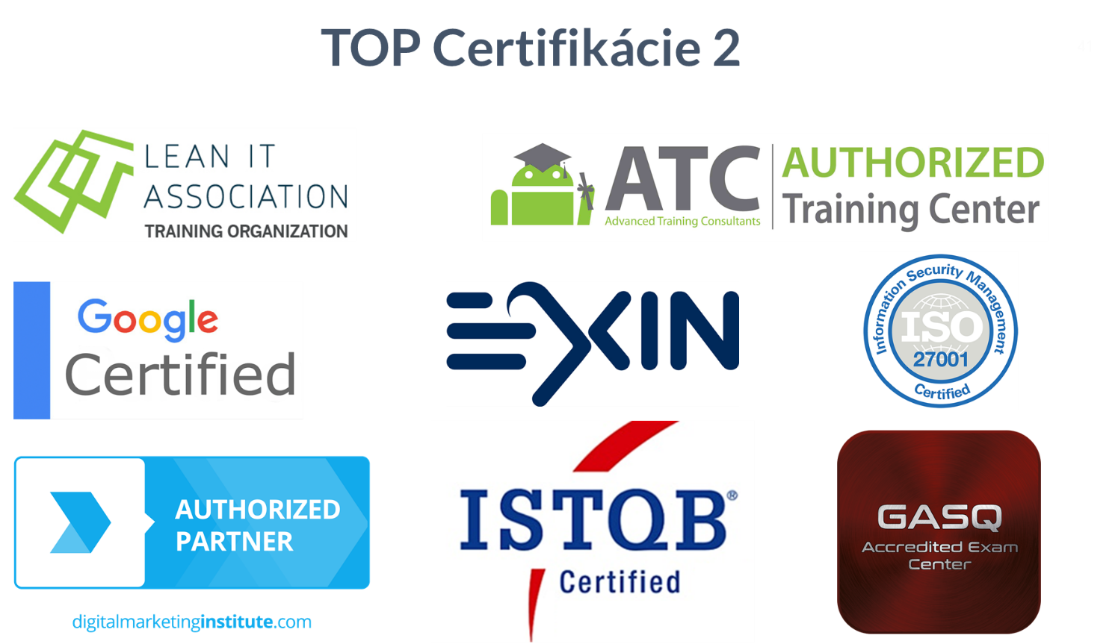

➡ <https://www.it-academy.sk/kategoria/programovacie-jazyky/>

➡ <https://www.it-academy.sk/kategoria/programovacie-jazyky/kurzy-testovanie-softveru/>

➡ <https://www.it-academy.sk/kategoria/manazerske-kurzy/>

# Aké typy testov sa používajú v praxi?

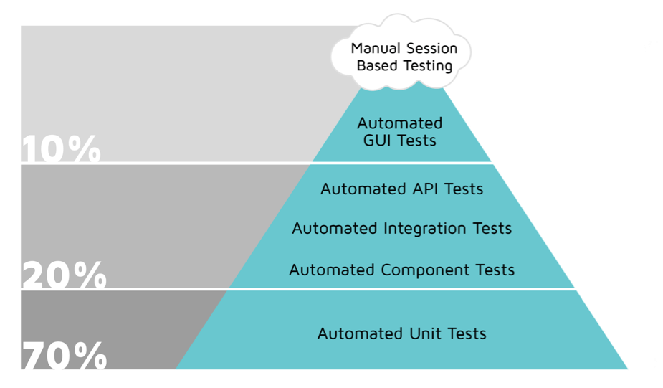

# Aké nástroje na testovanie sa používajú v praxi?

**Testovanie použiteľnosti (Usability testing)**

1. Userlytics: <https://www.userlytics.com/>
2. UserZoom: <https://www.userzoom.com/>
3. Enroll: <https://enrollapp.com/>
4. UserFeel: <https://www.userfeel.com/>
5. Analysia: <https://www.analysia.com/>

**Akceptačné/pilotné testovanie (Acceptance/Pilot testing)**

* Visual Ping (Zmeny na webe/aplikácií): <https://visualping.io/>
* UptimeRobot (Dostupnosť/Spoľahlivosť): <https://uptimerobot.com/>
* Screaming Frog (SEO): <https://www.screamingfrog.co.uk>
* Supportdetails (Aký máte počítač...): <https://supportdetails.com/>

**Automatizované/Web/API/Mobile/Desktop/UI testy**

1. Doplnok Katalon Recorder: <https://chrome.google.com/webstore/detail/katalon-recorder-selenium/ljdobmomdgdljniojadhoplhkpialdid>
2. Katalon Studio: <https://www.katalon.com/katalon-studio/>
3. Ranorex: https://www.ranorex.com/

**API/Funkčné/Loading/Web Testy**

1. SoapUI: <https://www.soapui.org/tools/soapui>
2. Postman: <https://www.postman.com/>
3. Screaming Frog: <https://www.screamingfrog.co.uk/seo-spider/>

**Penetračné testy**

1. Vega: <https://subgraph.com/vega/>
2. Burp Suite Community Edition: <https://portswigger.net/support/using-burp-to-detect-sql-injection-flaws>
3. Havij: <https://www.darknet.org.uk/2010/09/havij-advanced-automated-sql-injection-tool/>
4. Kali Linux: <https://www.kali.org/>

**Test a bug management**

1. Katalon TestOps: <https://analytics.katalon.com/>
2. YouTrack: <https://www.jetbrains.com/youtrack/>
3. Jira a Confluence: <https://www.atlassian.com/software/jira/features/bug-tracking>
4. Bugzilla: <https://www.bugzilla.org/>
5. DownDetector: <https://downdetector.com/>

# Chyby a defekty

